BỘ THÔNG TIN VÀ TRUYỀN THÔNG

**HỌC VIỆN CÔNG NGHỆ BƯU CHÍNH VIỄN THÔNG**



**BÁO CÁO**

**Lập trình Web**

**Chủ đề: Web quản lý khách sạn**

**Thành viên nhóm:** Lê Triệu Tuấn-B19DCCN612

Nguyễn Công Huân-B19DCCN288

Lê Diệu Linh- B19DCCN372

Hà Nội 2022

**Phân công công việc**

|  |  |
| --- | --- |
| Tên sinh viên | Công việc được giao |
| Lê Triệu Tuấn | Back-end của web |
| Nguyễn Công Huân | Tạo CSDL và kết nối dữ liệu tới web |
| Lê Diệu Linh | Front-end của web |

**Mô tả hệ thống**

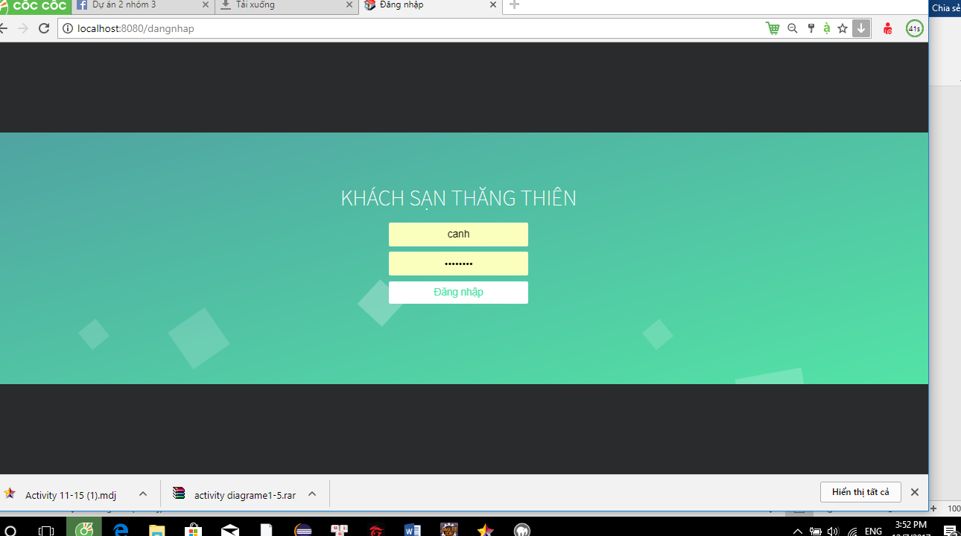**Trang đăng nhập**

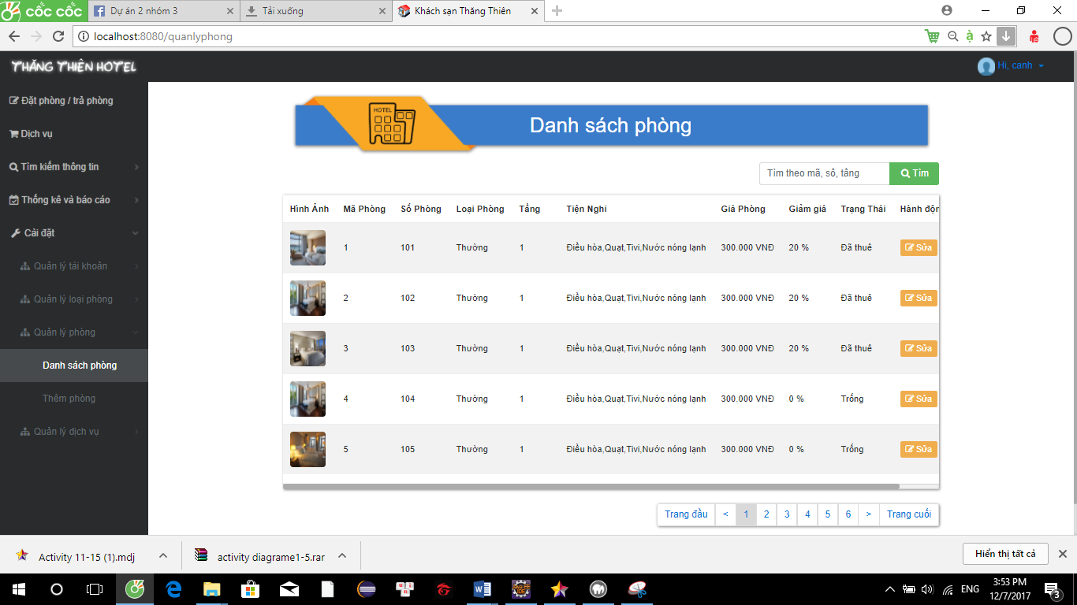**Trang quản lí phòng.**

**Thêm phòng mới**

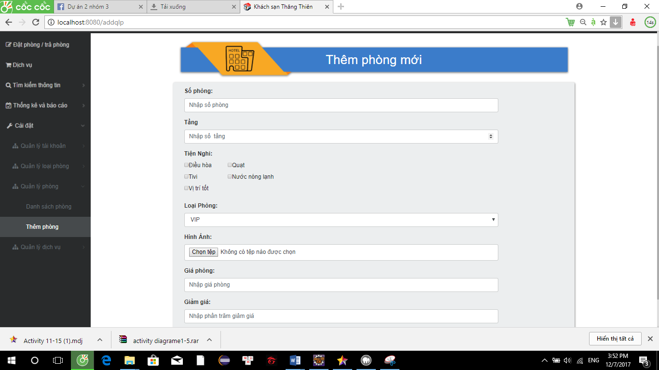

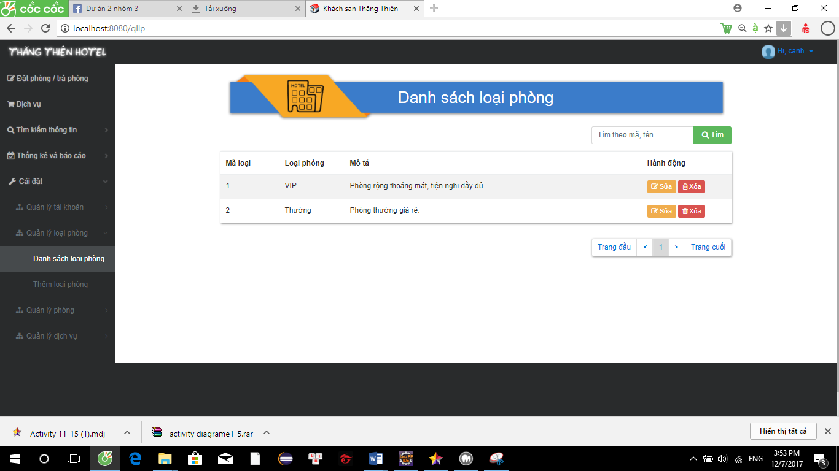**Trang quản lí loại phòng.**

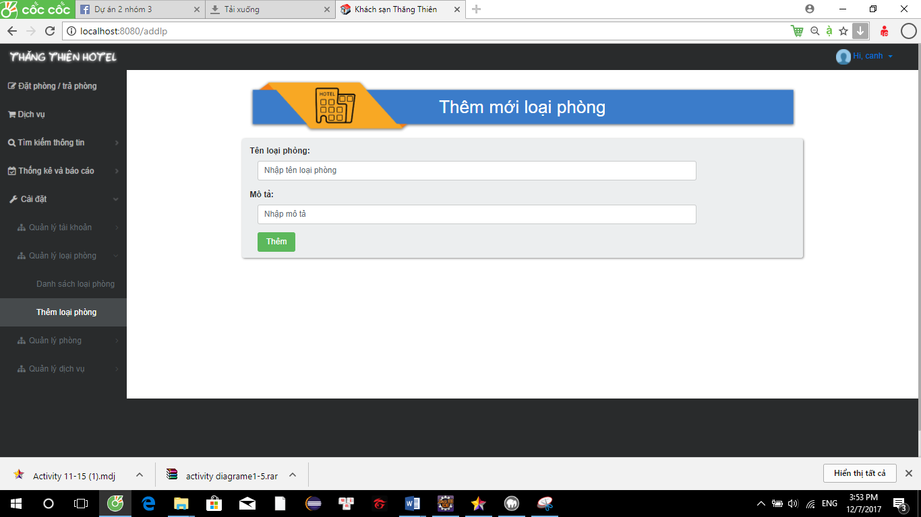 **Thêm mới loại phòng**

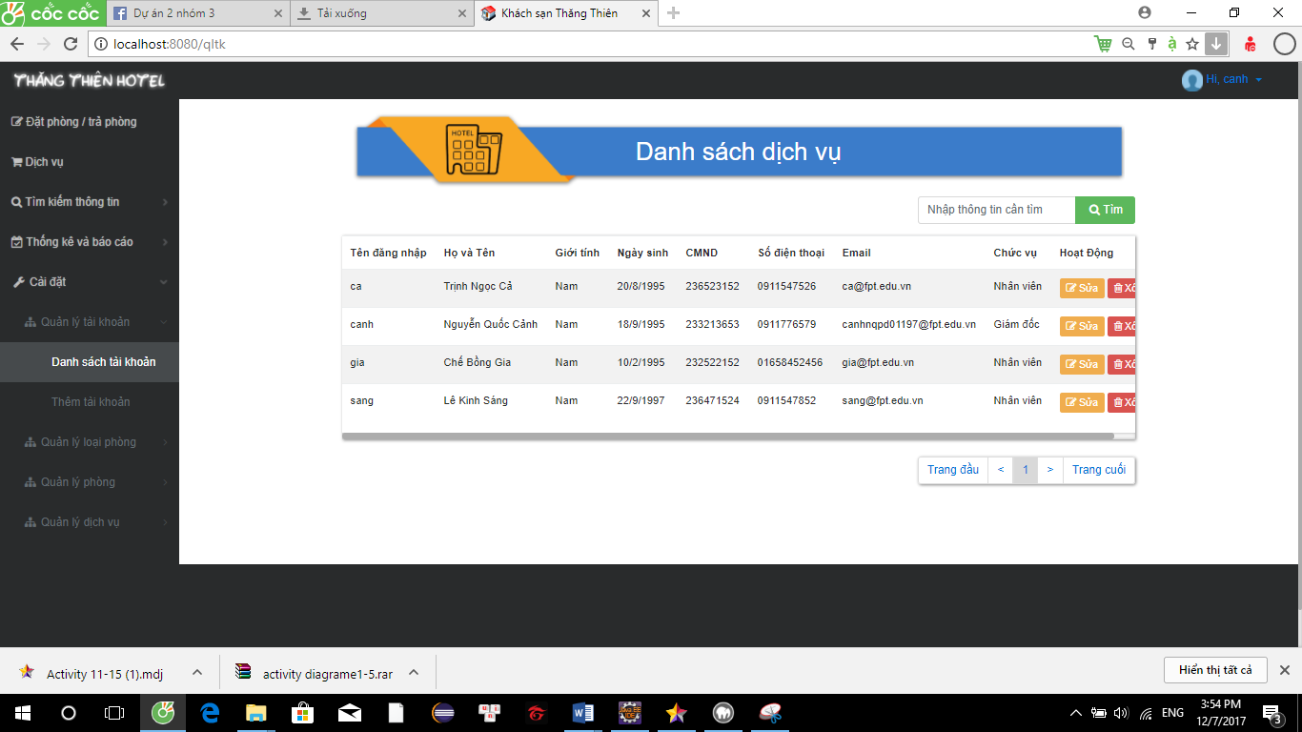 **Trang quản lí tài khoản.**

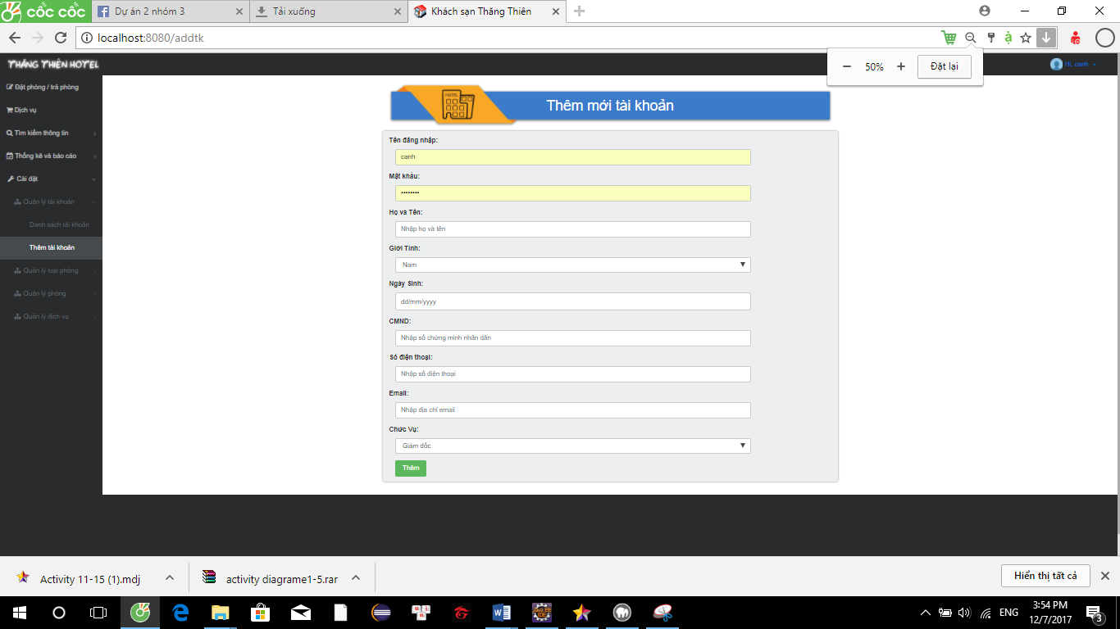 **Thêm mới tài khoản**

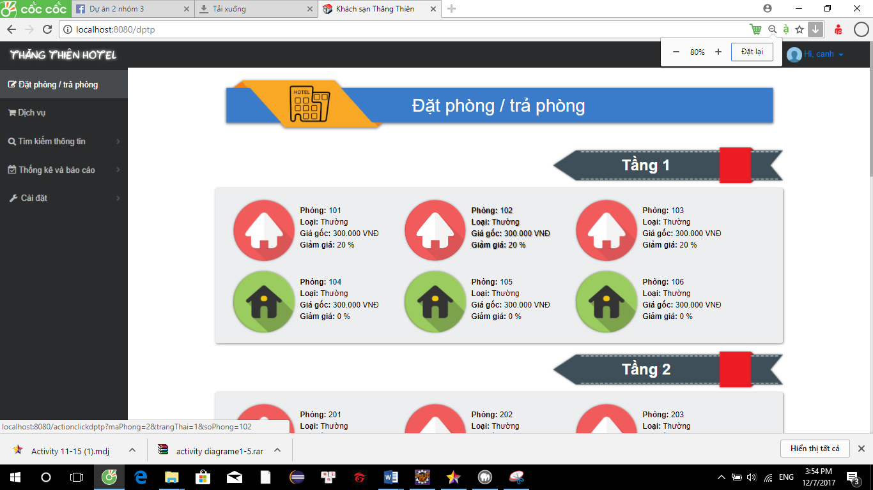**Trang Đặt/ Trả Phòng**

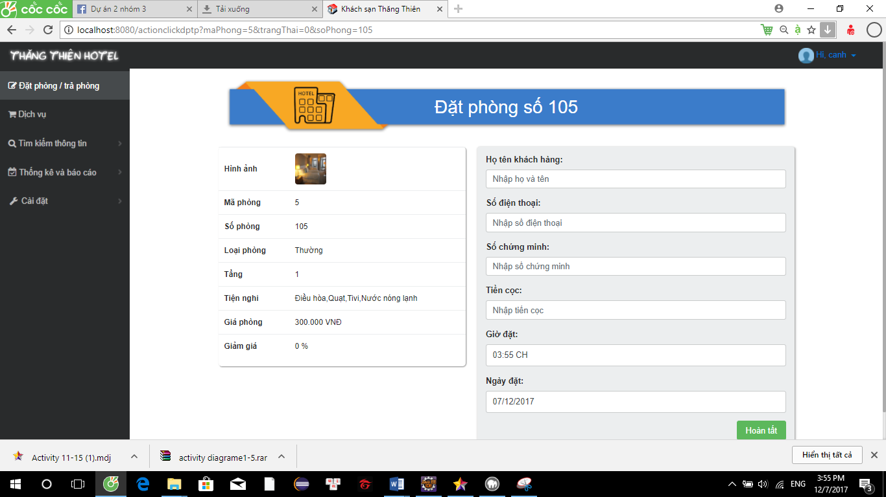**Đặt phòng**

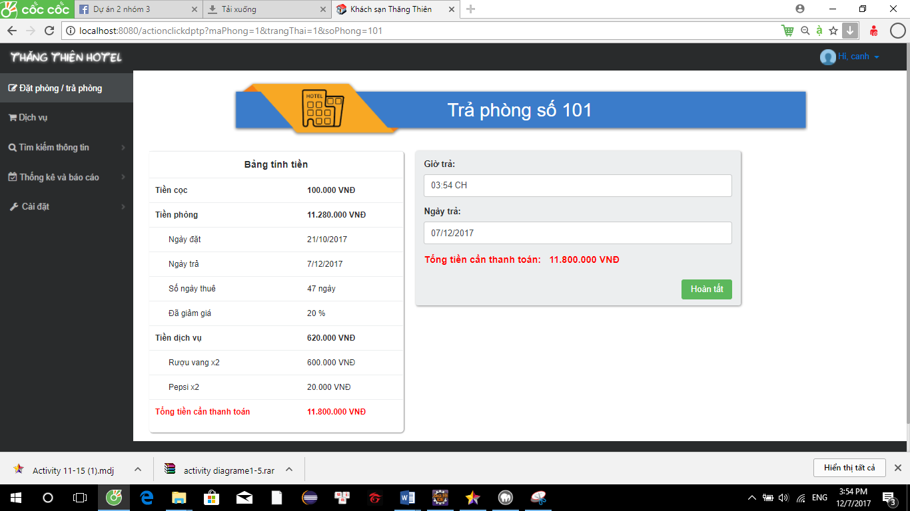 **Trả phòng**

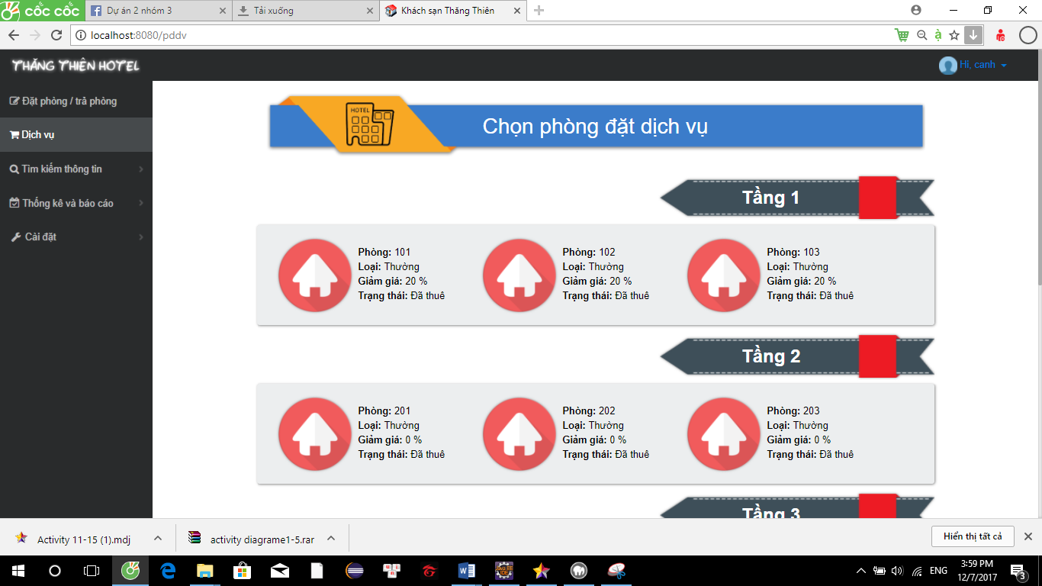**Trang dịch vụ**

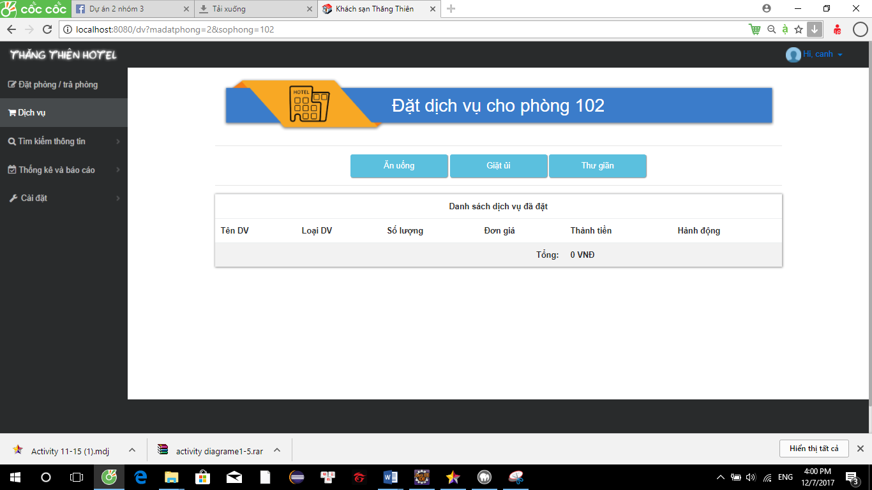**Đặt dịch vụ**

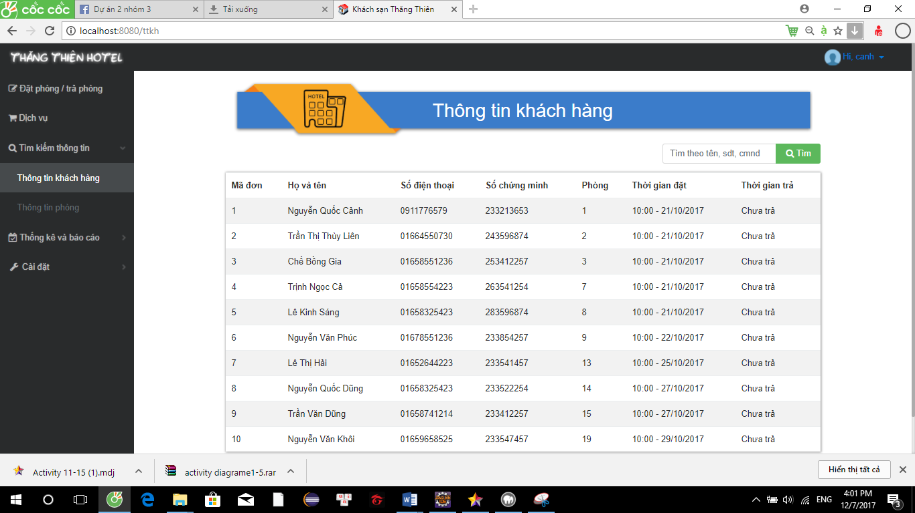**Thông tin khách hàng**

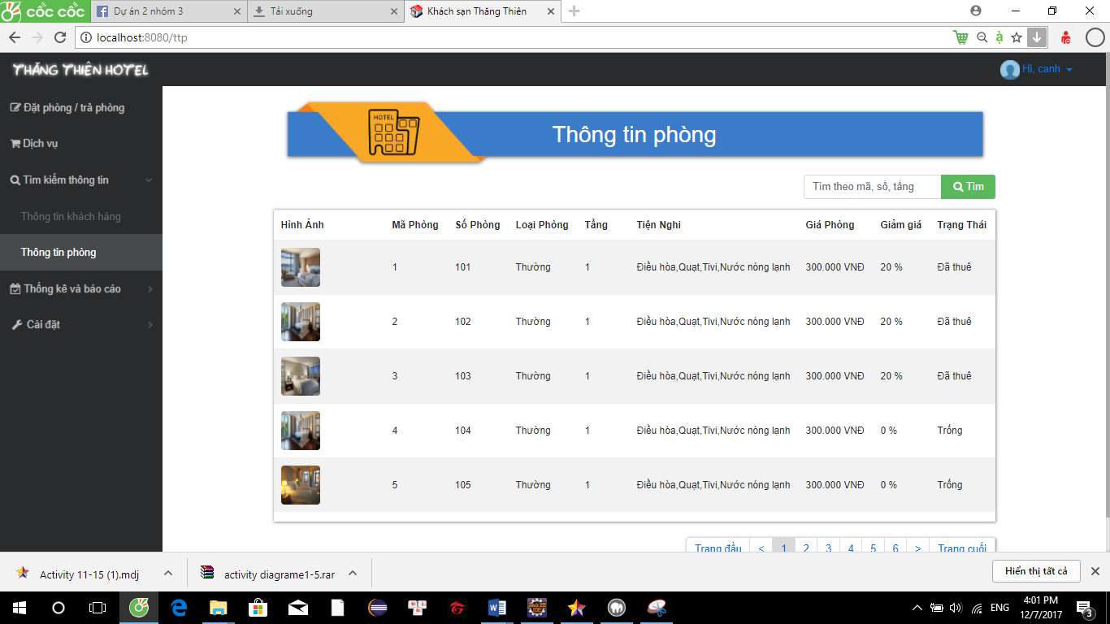**Thông tin phòng**

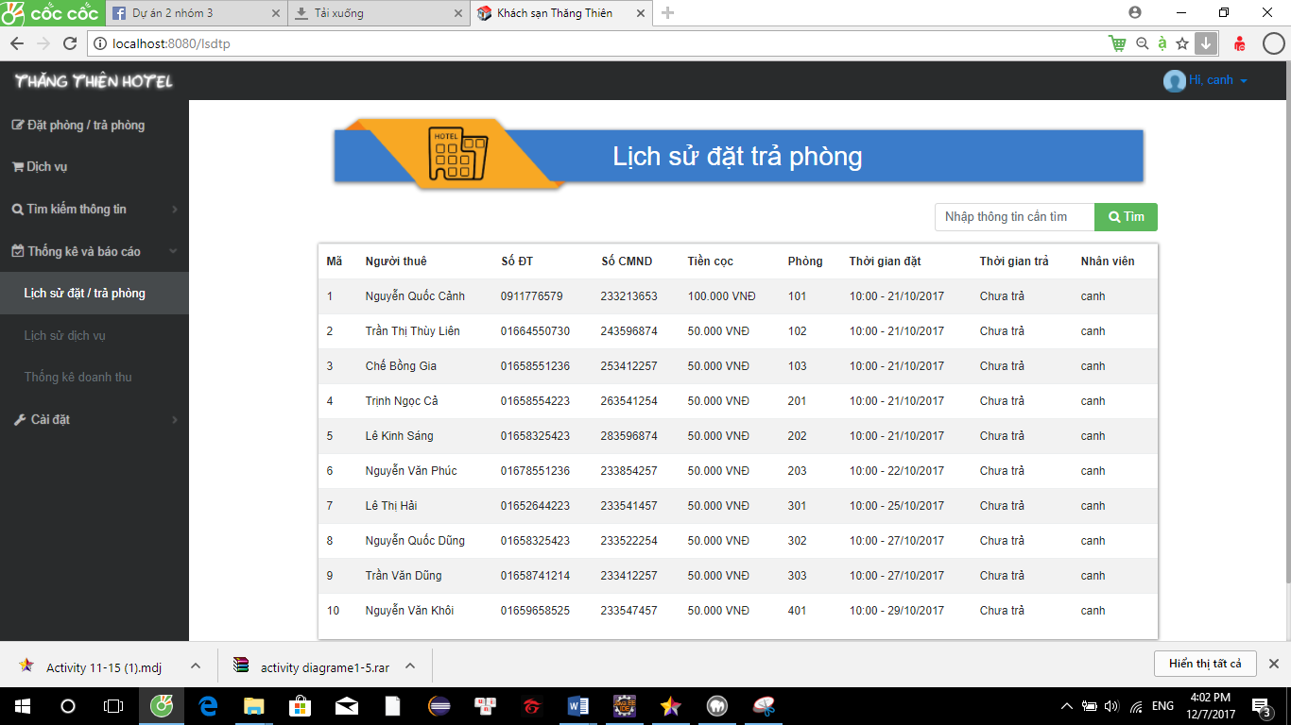**Lịch sử đặt /trả phòng**

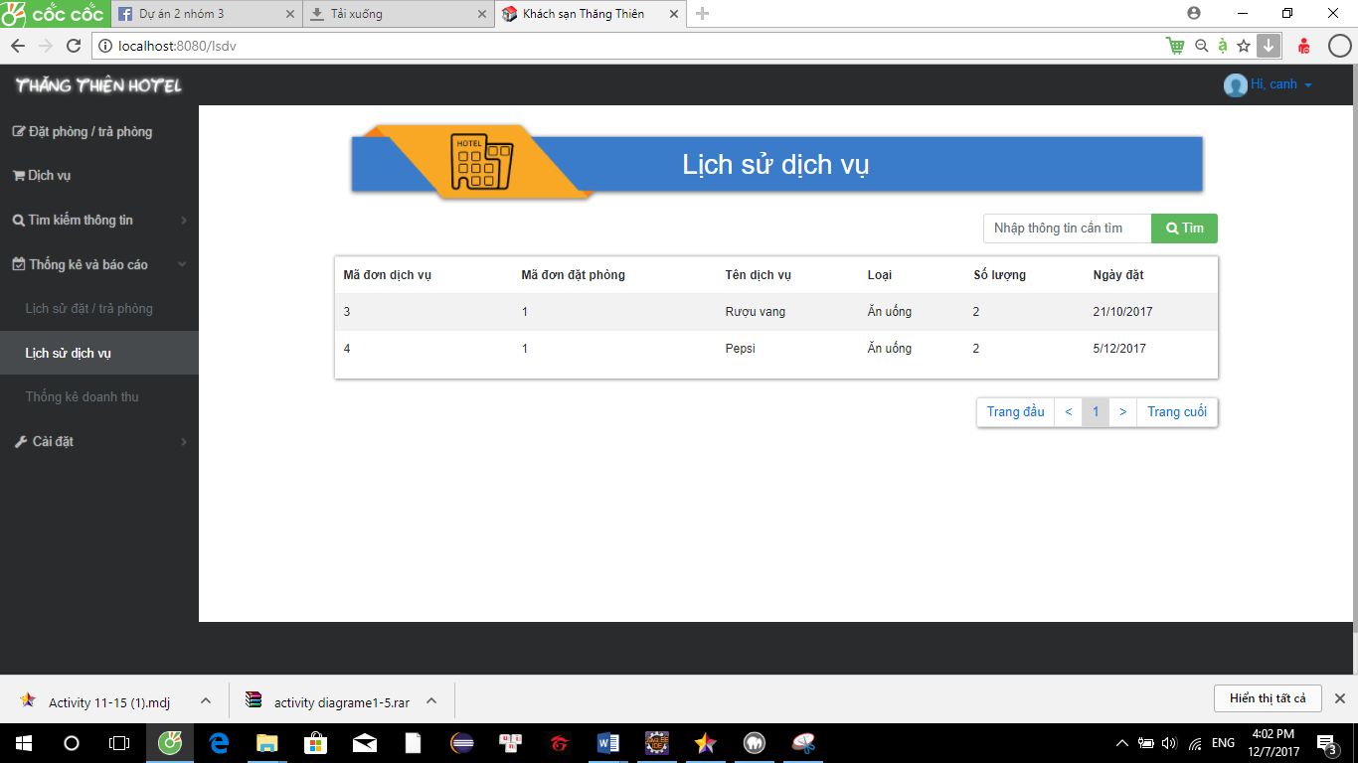**Lịch sử dịch vụ**

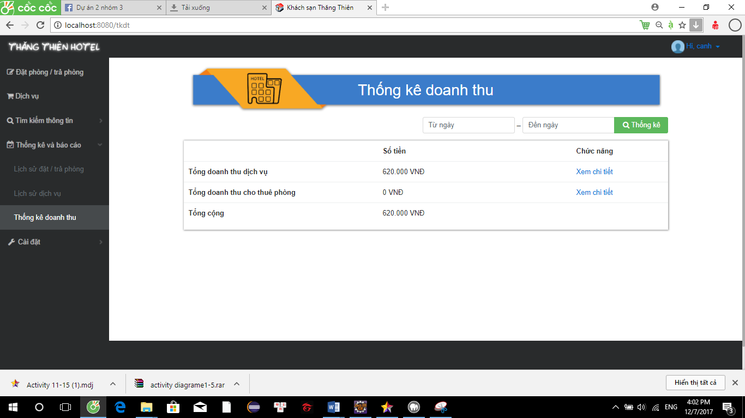**Thống kê doanh thu**